Reliquats de commandes du premier semestre 2016
Discipline(s) | Psychologie et Education
Rédactrice

 | Le grand livre de la formation.  Michel Barabel, Olivier Meier, André Perret, Thierry Teboul, Jean-Paul Charlez, Bénédicte Ravache.  Dunod, 2016.
 | Autonomie et apprentissage universitaire : aides et outils.  Stéphanie Mailles-Viart Metz.  ISTE éditions, 2015.
 | La famille maltraitante.  Stefano Cirillo, Paola Di Blasio.  Faber, 2005.
 | L'approche transdiagnostique en psychopathologie. Alternative aux classifications nosographiques et perspectives thérapeutiques.  Jean-Louis Monestès et Céline Baeyens (dir.)  Dunod, 2016
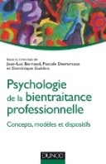 | Psychologie de la bientraitance professionnelle. Concepts, modèles et dispositifs.  Jen-Luc Bernaud, Desrumaux –Zagrodnicki Pascale, Dominique Guesdon.  Dunod, 2016
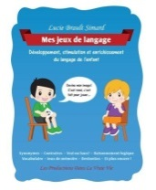 | Mes jeux de langage. Développement, stimulation et enrichissement du langage de l'enfant.  Lucie Brault Simard.  Les Productions dans la Vrai Vie, 2015
 | Schizophrénie et paranoïa. Etude psychanalytique en clinique projective.  Estelle Louët et Catherine Azoulay..  Dunod, 2016
 | Victimes et auteurs de violence sexuelle.  Roland Coutanceau, Carole Damiani, Mathieu Lacambre (dir.)  Dunod, 2016
 | Violences conjugales et famille.  Roland Coutanceau, Muriel Salmona (dir.)  Dunod, 2016
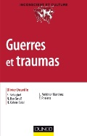 | Guerres et traumas.  Olivier Douville (dir.), S. Behaghel, N. Ben Smaïl, H. Cohen-Solal, L. Melchior Martinez, T. Roelens.  Dunod, 2016
 | Sommeil, rythmes et psychiatrie.  Isabelle Poirot, Carmen M. Schröder (dir.)  Dunod, 2016
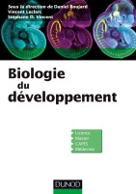 | Biologie du développement.  Daniel Boujard, Vincent Leclerc, Stéphane D. Vincent (dir.)  Dunod, 2016
 | 30 grandes notions de statistique descriptive en psychologie.  Nicolas Guéguen.  Dunod, 2016
 | Psychopathologie. Une approche intégrative. 3e éd.  David H. Barlow et V. Mark Durand.  De Boeck supérieur, 2016
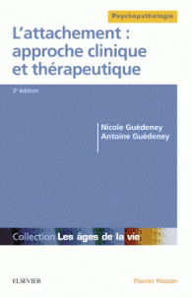 | L'attachement : approche clinique et thérapeutique. 2e éd  Nicole Guédeney, Antoine Guédeney.  Elsevier Masson, 2016
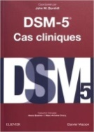 | DSM-5. Cas cliniques.  John W. Barhnill (coord.)  Elsevier Masson, 2016
 | Introduction aux psychothérapies humanistes.  Alfonso Santarpia.  Dunod, 2016
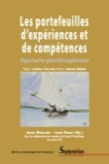 | Les portefeuilles d'expériences et de compétences. Approche pluridisciplinaire.  Jean Biarnès, José Rose (dir.)  Presses Universitaires du Septentrion, 2016
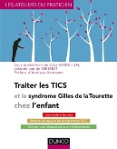 | Traiter les Tics et le syndrome Gilles de la Tourette chez l'enfant.  Cara Verdellen, Jolande Van de Griendt (dir.)  Dunod, 2016

